Отчёт по лабораторной работе №8

Операционные системы

Рогожина Надежда Александровна

Содержание

# 1 Цель работы

Познакомиться с операционной системой Linux. Получить практические навыки работы с редактором vi, установленным по умолчанию практически во всех дистрибутивах.

# 2 Задание

1. Ознакомиться с теоретическим материалом.
2. Ознакомиться с редактором vi.
3. Выполнить упражнения, используя команды vi.

# 3 Теоретическое введение

В большинстве дистрибутивов Linux в качестве текстового редактора по умолчанию устанавливается интерактивный экранный редактор vi (Visual display editor). Редактор vi имеет три режима работы:

* командный режим — предназначен для ввода команд редактирования и навигации по редактируемому файлу;
* режим вставки — предназначен для ввода содержания редактируемого файла;
* режим последней (или командной) строки — используется для записи изменений в файл и выхода из редактора.

Для вызова редактора vi необходимо указать команду vi и имя редактируемого файла:

vi <имя_файла>

При этом в случае отсутствия файла с указанным именем будет создан такой файл.

Переход в командный режим осуществляется нажатием клавиши Esc . Для выхода из редактора vi необходимо перейти в режим последней строки: находясь в командном режиме, нажать Shift-; (по сути символ : — двоеточие), затем:

* набрать символы wq, если перед выходом из редактора требуется записать изменения в файл;
* набрать символ q (или q!), если требуется выйти из редактора без сохранения.

**Замечание.** Следует помнить, что vi различает прописные и строчные буквы при наборе (восприятии) команд.

# 4 Выполнение лабораторной работы

## 4.1 Задание 1. Создание нового файла с использованием vi

1. Создайте каталог с именем ~/work/os/lab06 (рис. 1):

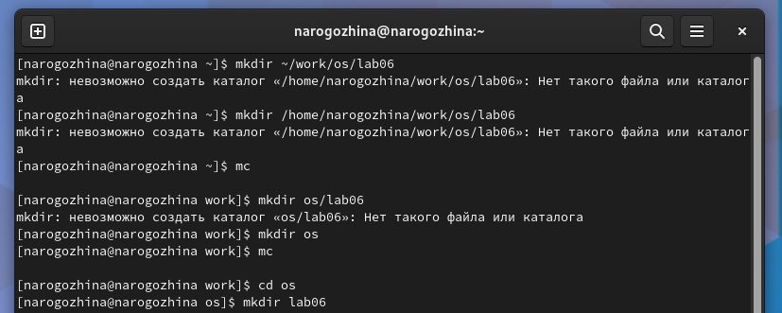

Figure 1: Создание нового каталога

1. Перейдите во вновь созданный каталог (рис. 2):

Figure 2: Переход в созданный каталог

Figure 2: Переход в созданный каталог

1. Вызовите vi и создайте файл hello.sh (рис. 3):

Figure 3: Вызов vi

Figure 3: Вызов vi

1. Нажмите клавишу i и вводите следующий текст (рис. 4):

1 #!/bin/bash  
2 HELL=Hello  
3 function hello {  
4 LOCAL HELLO=World  
5 echo $HELLO  
6 }  
7 echo $HELLO  
8 hello

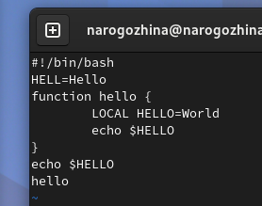

Figure 4: Редактирование файла

1. Нажмите клавишу Esc для перехода в командный режим после завершения ввода текста и нажмите “:” для перехода в режим последней строки и внизу вашего экрана появится приглашение в виде двоеточия (рис. 5):

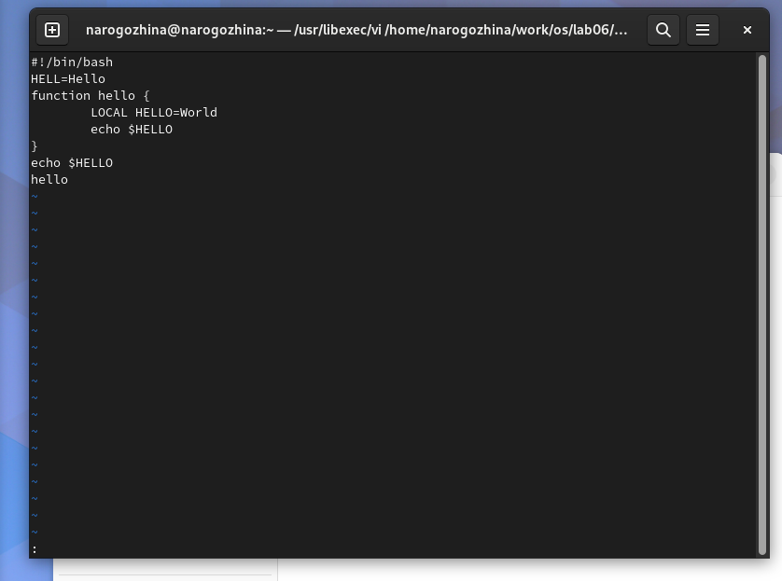

Figure 5: Переход в командный режим

1. Нажмите w (записать) и q (выйти), а затем нажмите клавишу Enter для сохранения вашего текста и завершения работы (рис. 6):

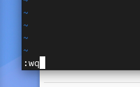

Figure 6: Сохранение и выход из файла

1. Сделайте файл исполняемым (рис. 7):

1 chmod +x hello.sh

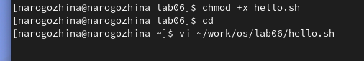

Figure 7: Смена прав доступа

## 4.2 Задание 2. Редактирование существующего файла

1. Вызовите vi на редактирование файла (рис. 8):

1 vi ~/work/os/lab06/hello.sh



Figure 8: vi ~/work/os/lab06/hello.sh

1. Установите курсор в конец слова HELL второй строки (рис. 9):

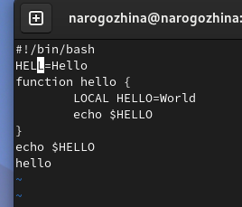

Figure 9: Установка курсора

1. Перейдите в режим вставки и замените на HELLO. Нажмите Esc для возврата в командный режим (рис. 10):

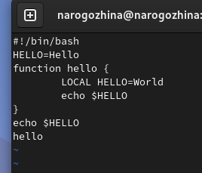

Figure 10: Изменение слова

1. Установите курсор на четвертую строку и сотрите слово LOCAL (рис. 11):

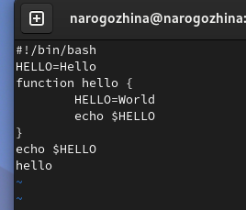

Figure 11: Удаление слова

1. Перейдите в режим вставки и наберите следующий текст: local, нажмите Esc для возврата в командный режим (рис. 12):

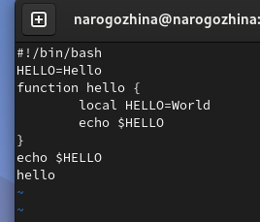

Figure 12: Добавление слова

1. Установите курсор на последней строке файла. Вставьте после неё строку, содержащую следующий текст: echo $HELLO (рис. 13):

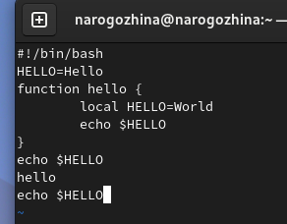

Figure 13: Вставка текста

1. Удалите последнюю строку (рис. 14):

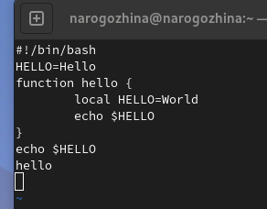

Figure 14: Удаление последней строчки

1. Введите команду отмены изменений u для отмены последней команды (рис. 15):

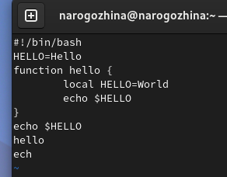

Figure 15: Отмена последней команды

1. Введите символ : для перехода в режим последней строки. Запишите произведённые изменения и выйдите из vi (рис. 16):

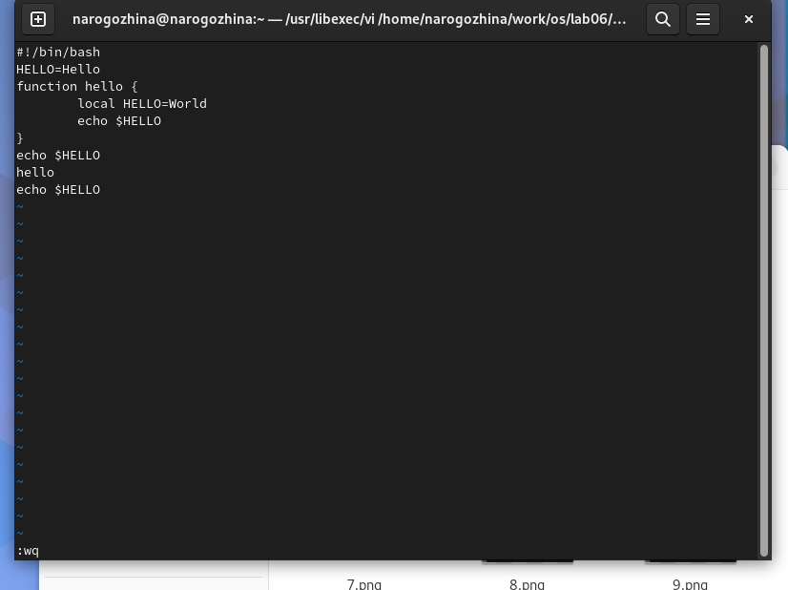

Figure 16: Сохранение и выход из файла

# 5 Выводы

В ходе выполнения лабораторной работы мы научились пользоваться с редактором vi, установленным по умолчанию практически во всех дистрибутивах Linux.

# Список литературы

1. [Руководство по выполнению лабораторной работы №7](https://esystem.rudn.ru/pluginfile.php/1975775/mod_resource/content/4/008-lab_vi.pdf)